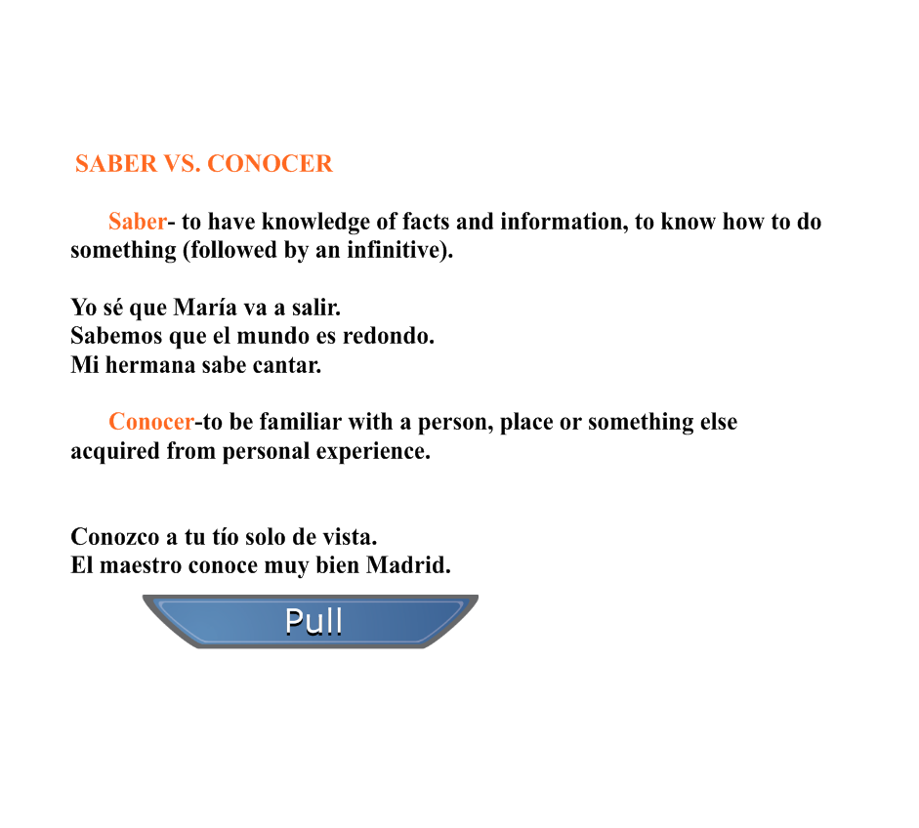

Saber Conocer
Sé sabemos conozco conocemos
Sabes conoces
Sabe saben Conoce conocen

